1. 點擊purgeMSMQ.bat

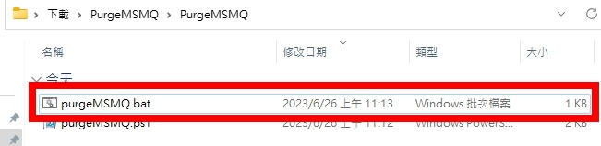

1. 修改路徑為purgeMSMQ.ps1的路徑

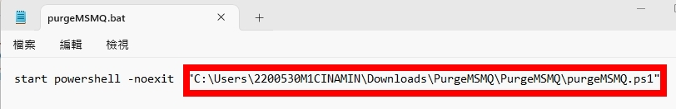

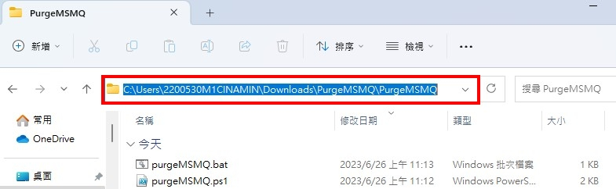

1. 點擊purgeMSMQ.bat執行